|  |  |  |
| --- | --- | --- |
|  | به نام خدا |  |
| **دانشگاه تهران**  **دانشکده‌ برق و کامپیوتر**  **کنترل صنعتی**  **تمرین 2 ام** | | |

|  |  |
| --- | --- |
| محمد مشرقی | نام و نام خانوادگی |
| 810199492 | شماره‌ دانشجویی |
|  | تاریخ ارسال گزارش |

­

فهرست

الف 3

ب 5

پ 8

ت 10

ث 12

ج 13

چ 14

ح 16

خ 18

# الف

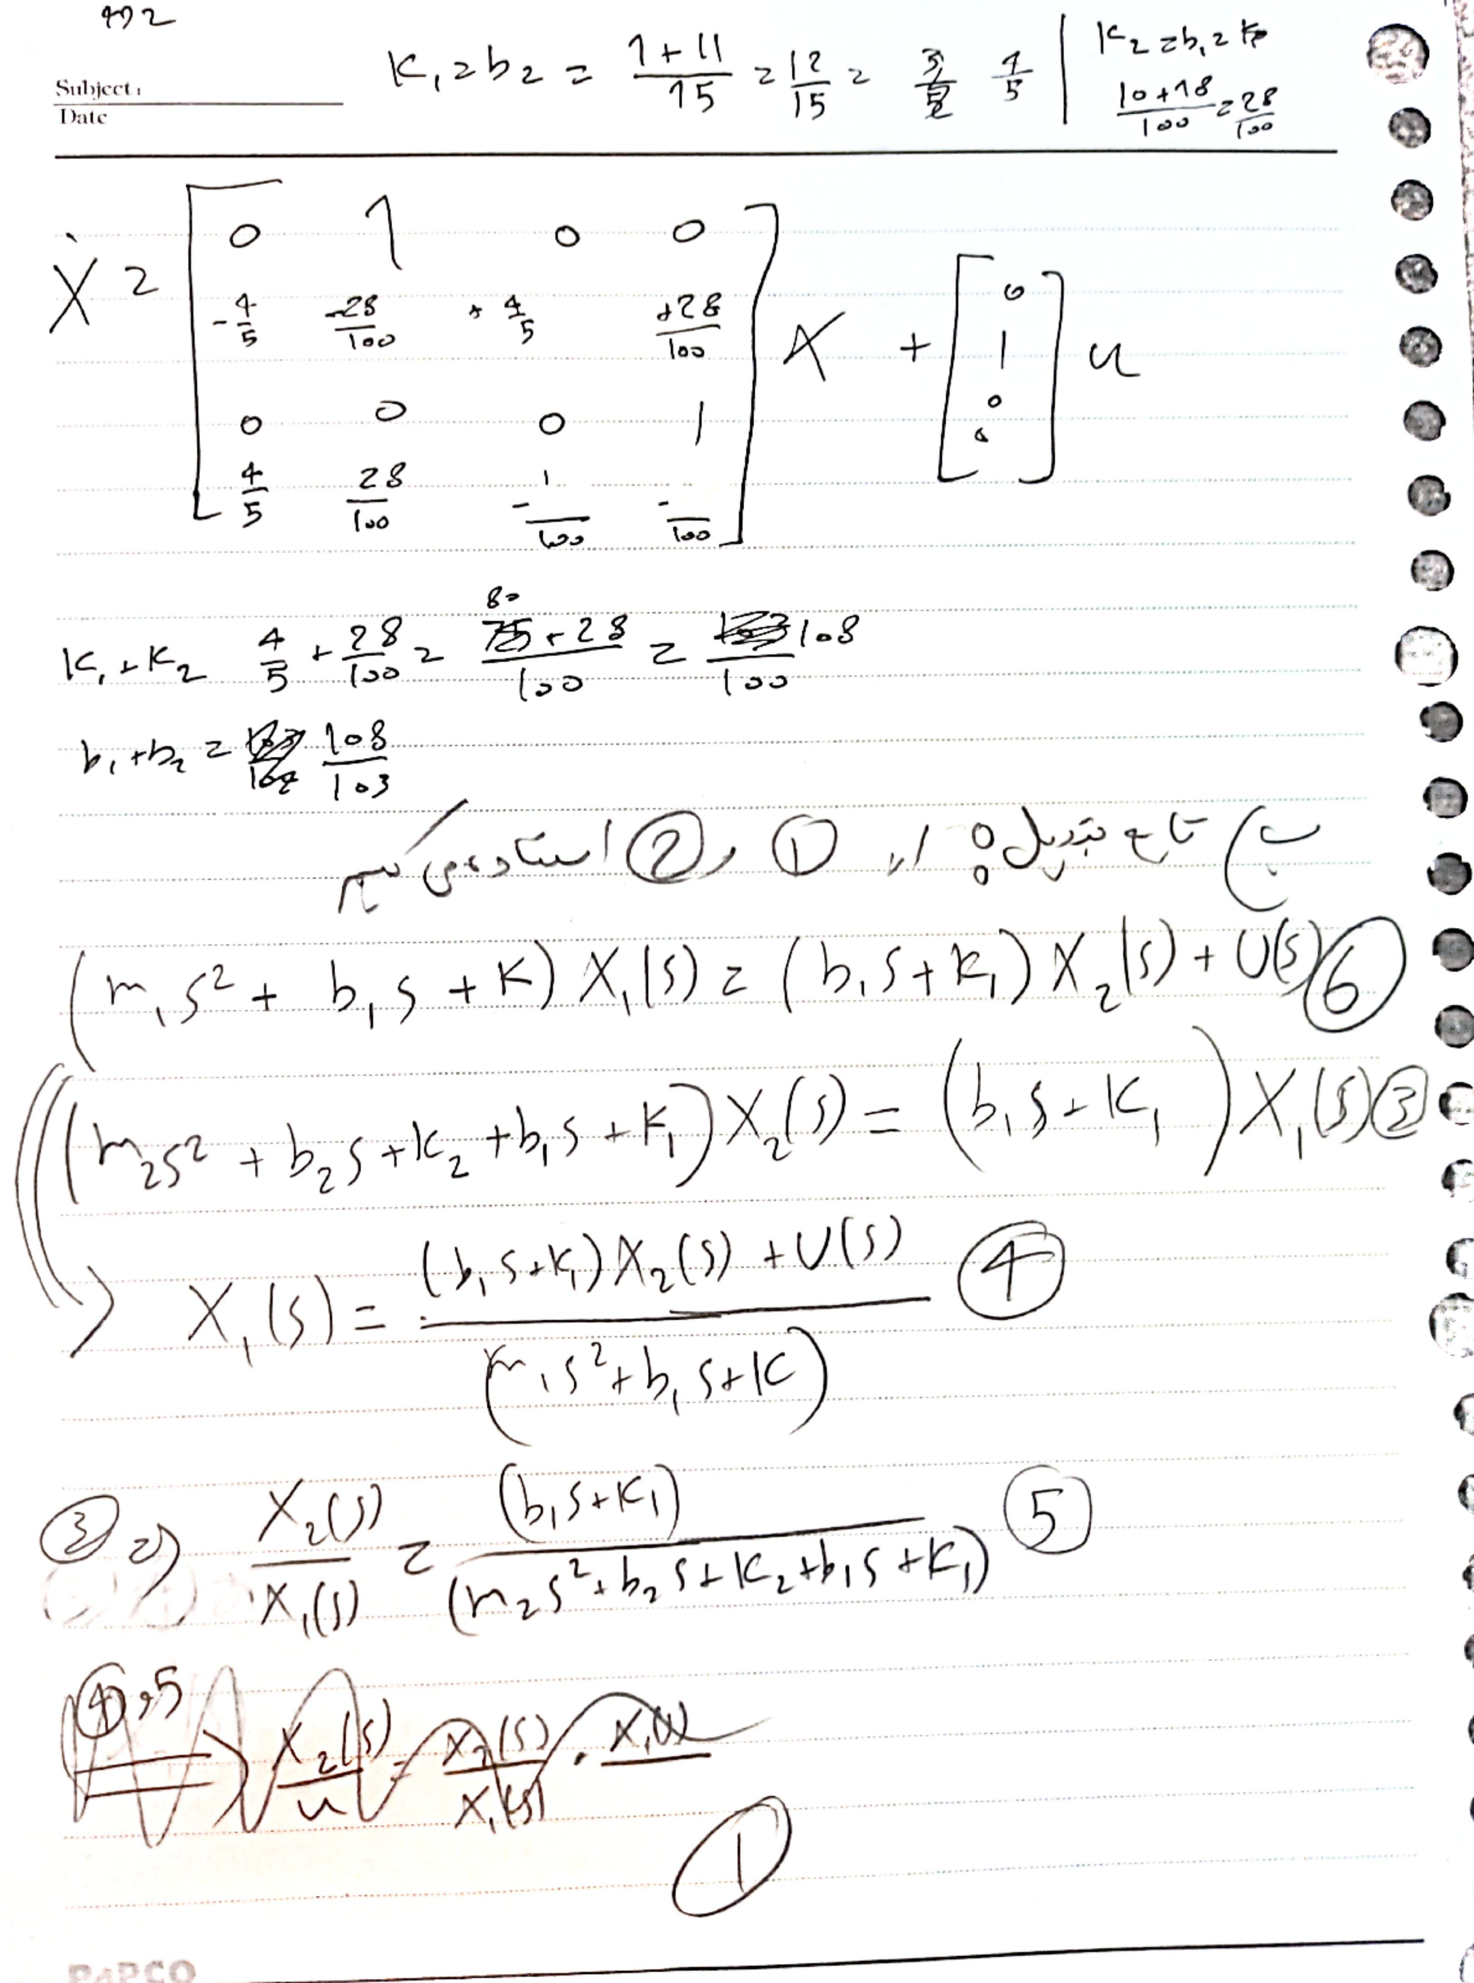

# ب

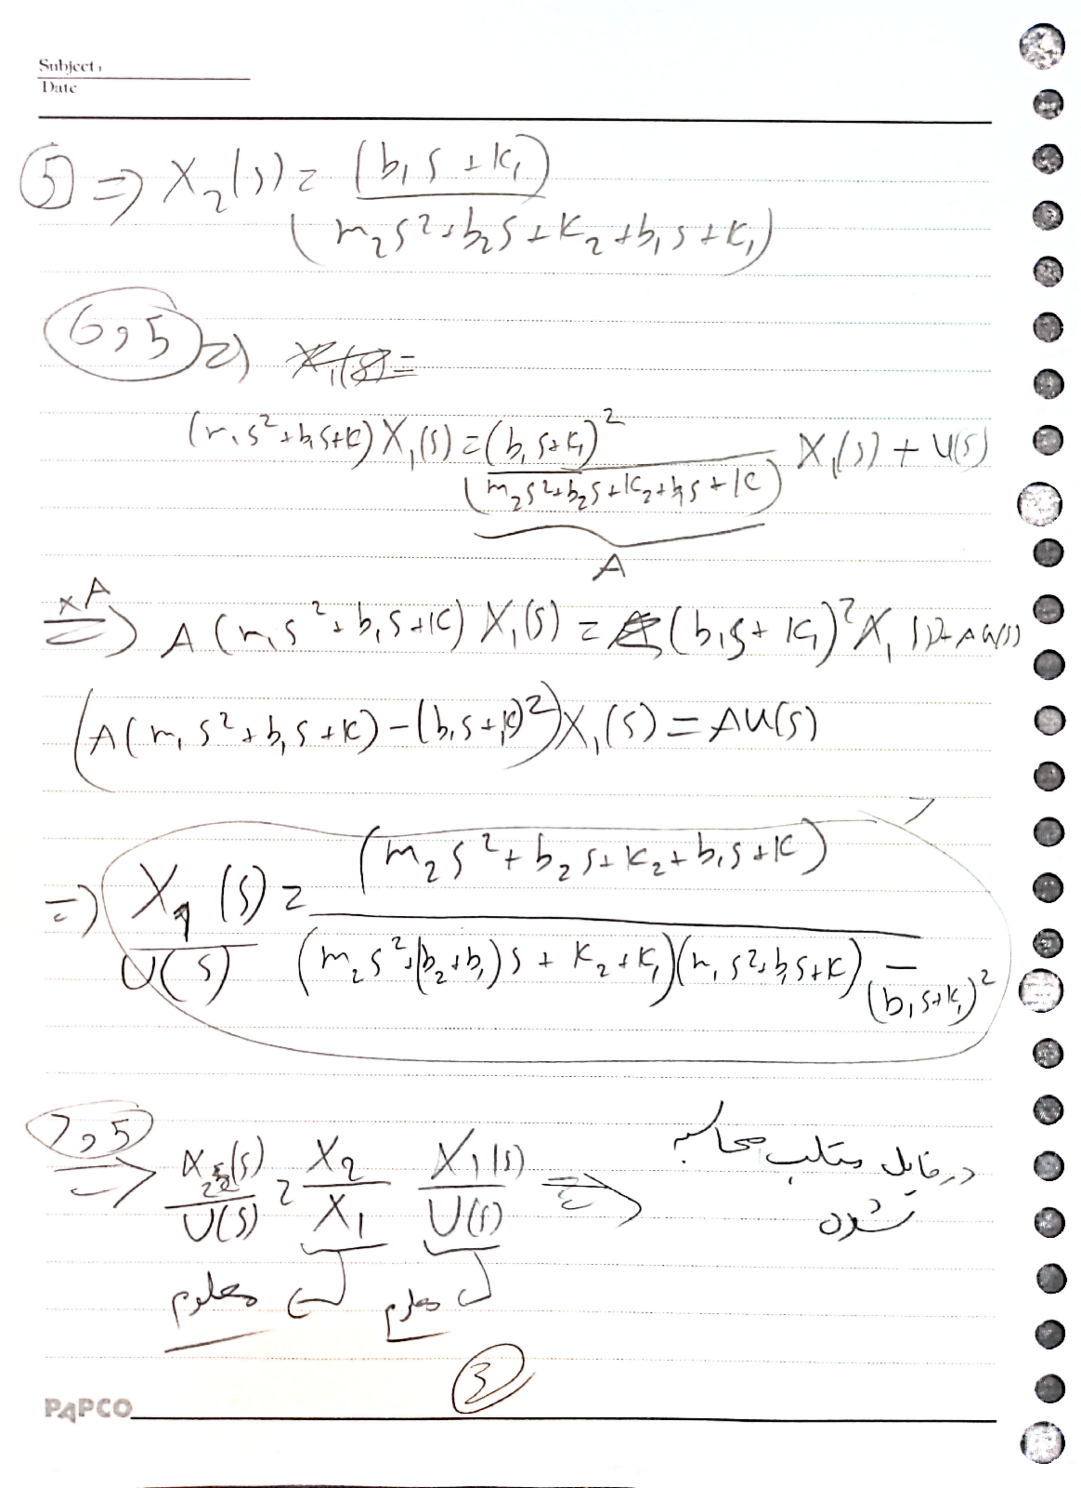

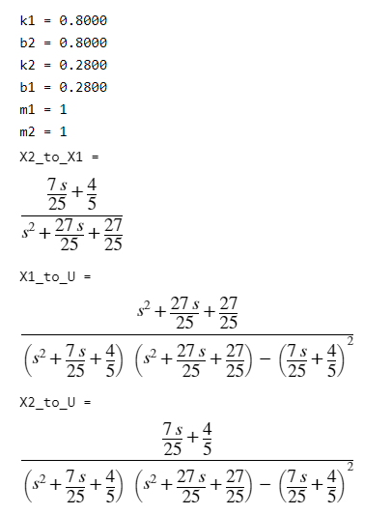

# پ

برای این قسمت ابتدا پاسخ سیستم به ورودی پله را پلات می کنیم تا ببینیم سیستم پایدار هست یا نه

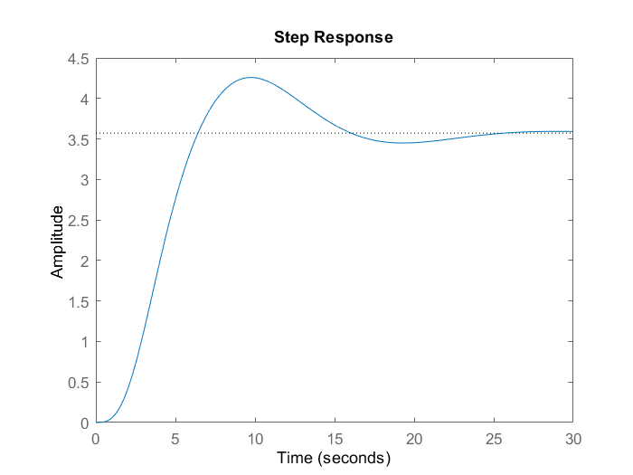

با توجه به عکس سیستم پایدار است و به سمت 3.6 میل می کند.

حال برای بدست آوردن اطلاعات سیستم از stepinfo استفاده می کنیم:

[**struct**](matlab:helpPopup%20struct) with fields:

RiseTime: 3.8222

SettlingTime: 22.3115

SettlingMin: 3.3010

SettlingMax: 4.2589

Overshoot: 19.2502

Undershoot: 0

Peak: 4.2589

PeakTime: 9.6965

که توجه به اطلاعات زمان خیزش زمان نمونه گیری می شود:

T_s = 0.3822

که حال اگر هم پیوسته و گسسته رو پلات کنیم داریم:

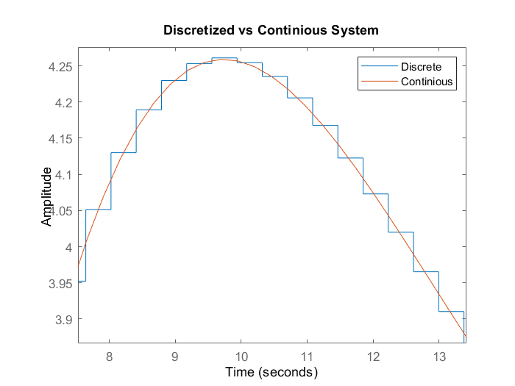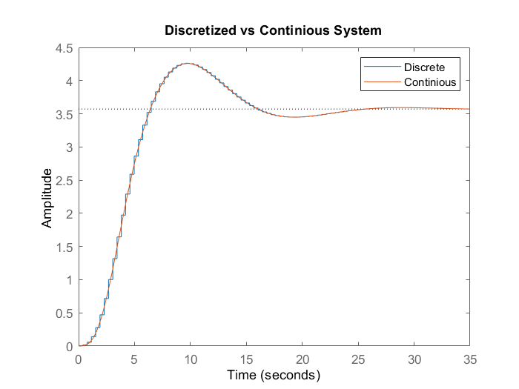

در نمودار زوم شده مشخص است که هر سمپل چقدر فاصله دارد و نمونه برداری رو نشان می دهدکه میتوان گفت نسبتا خوب است.

و سیستم ما در زمان گسسته می شود:

G_z =

0.00178 z^4 + 0.004763 z^3 + 0.00361 z^2 + 5.015e-05 z - 0.0005766

------------------------------------------------------------------

z^4 - 3.634 z^3 + 5.052 z^2 - 3.19 z + 0.7734

از الان به بعد تلاش ما برای شناسایی پارامتر های سیستم G_z می باشد.

# ت

در این قسمت مقادیر گفته شده به صورت اعداد رندم انتخاب می کنیم:

% Define the number of sinusoidal components

num_components = 6;

G_i = randi([1, 7], 1, 6);% Random amplitudes between 0 and 7

display(G_i)

omega_i = randi([1, 7], 1, 6); % Random angular frequencies between 0 and 7

display(omega_i)

G_i = 1×6

6 2 1 6 5 6

omega_i = 1×6

5 3 3 6 3 6

که ورودی سیستم ما می شود:

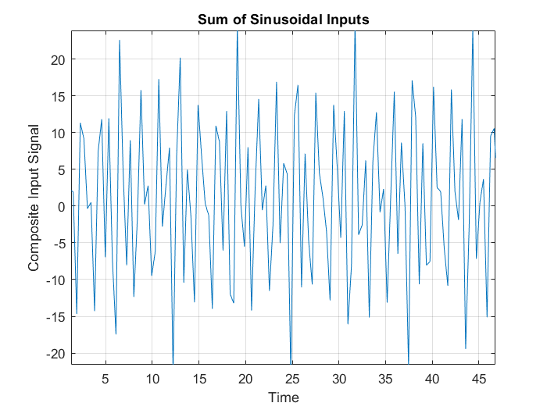

و در نتیجه خروجی سیستم ما می شود:

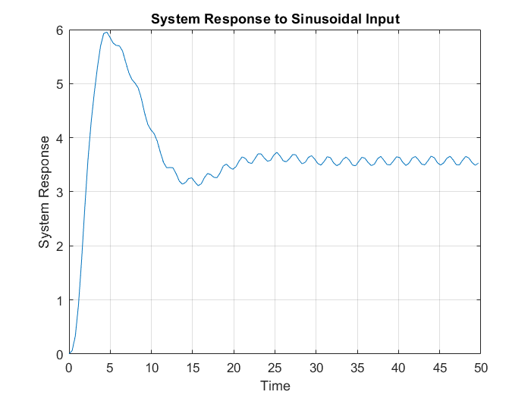

# ث

جواب الگوریتم:

parameter = 9×1

-3.3594

4.3576

-2.5997

0.6052

0.0023

0.0061

0.0048

0.0003

-0.0007

جواب واقعی:

0.00178 z^4 + 0.004763 z^3 + 0.00361 z^2 + 5.015e-05 z - 0.0005766

------------------------------------------------------------------

z^4 - 3.634 z^3 + 5.052 z^2 - 3.19 z + 0.7734

می بینیم که حدودا برابر شده

# ج

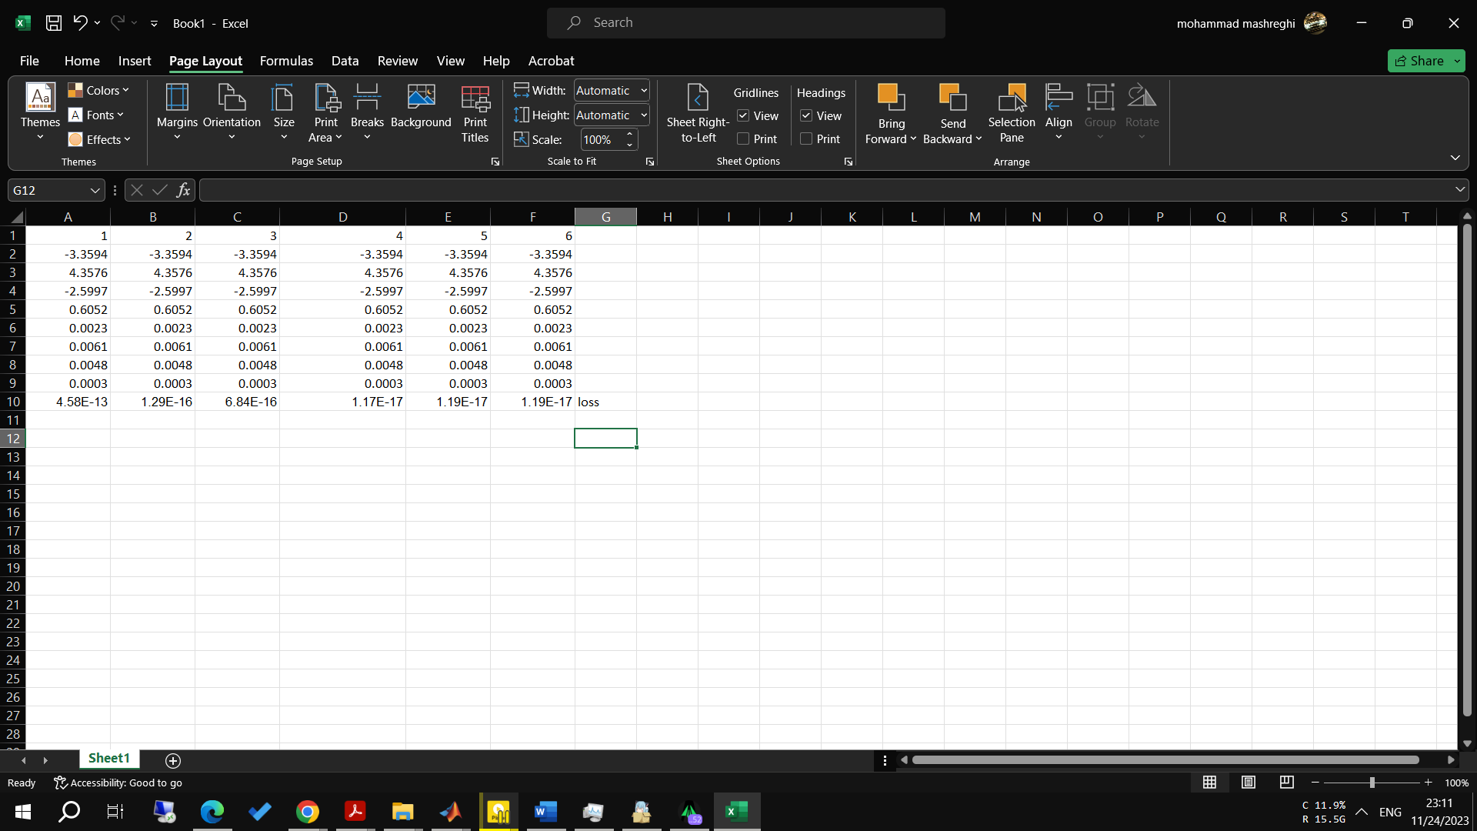

درکل شناسایی پارامتر های تغییر زیادی ندارن چون همشون به مقدار واقعی نزدیک شدن و خطا کوچیکه

همچنین چون سیستم ما گسسته خطی و LTI هست(تغییر ناپذیر بازمان) می تواند مسیر راشناسایی و دنبال کند و مهم نیست ورودی چی هست.

# چ

ورودی:

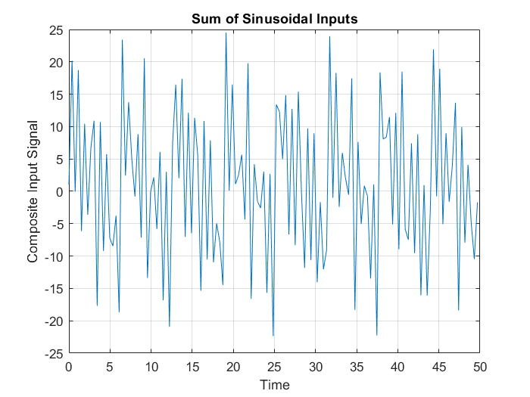

خروجی:

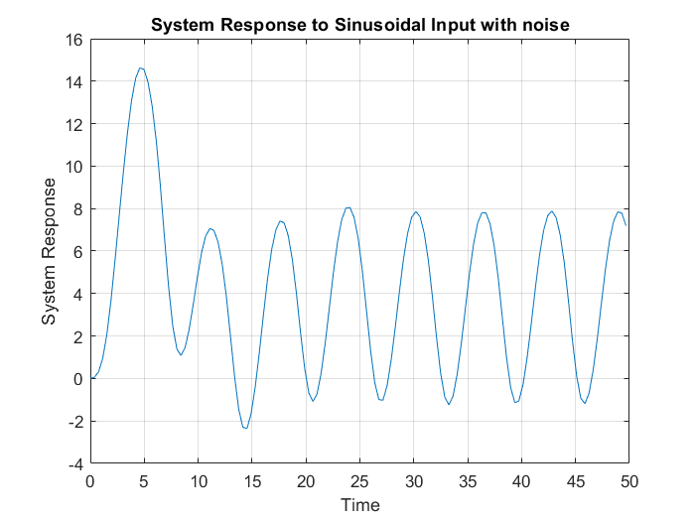

همینطور که می بینیم سیستم نوسانی شده و به دلیل اضافه شدن نویز رندم نتوانسته خطا رو کم کنه

و برای خطا داریم:

ans = 81.7473

و برای پارامتر ها داریم:

-1.1026

-0.1129

0.0092

0.2780

0.0197

0.0003

0.0142

0.0423

0.0510

0.00178 z^4 + 0.004763 z^3 + 0.00361 z^2 + 5.015e-05 z - 0.0005766

------------------------------------------------------------------

z^4 - 3.634 z^3 + 5.052 z^2 - 3.19 z + 0.7734

که با مقایسه با مقادیر اصلی می بینیم تفاوت زیادی داریم

# ح

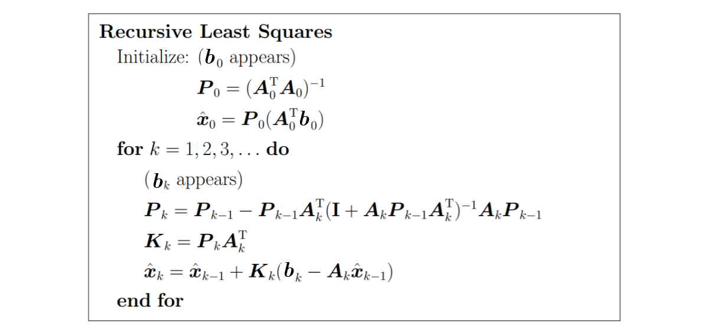

باتوجه به الگوریتم داریم

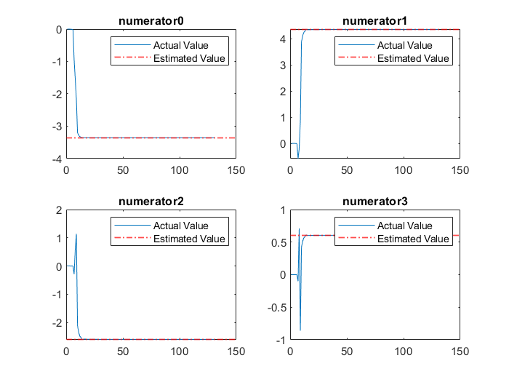

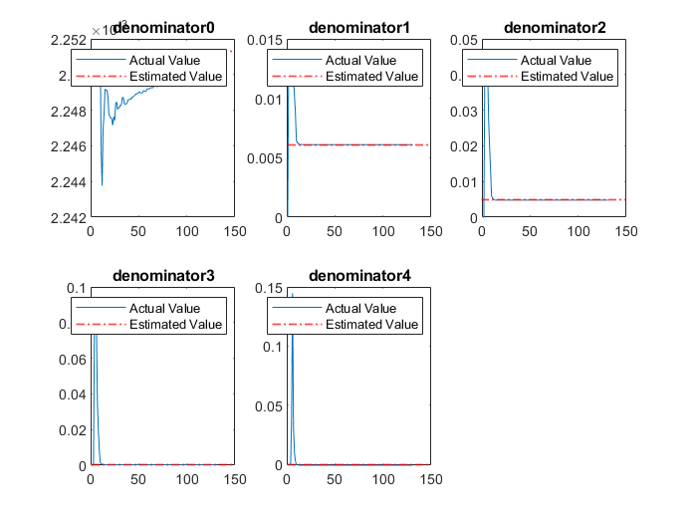

با توجه به نتایج می بینیم که در کمتر از 50 تکرار همگرا شده

# خ

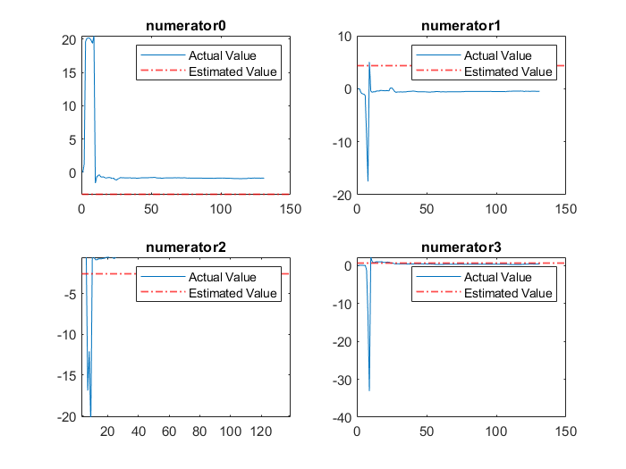

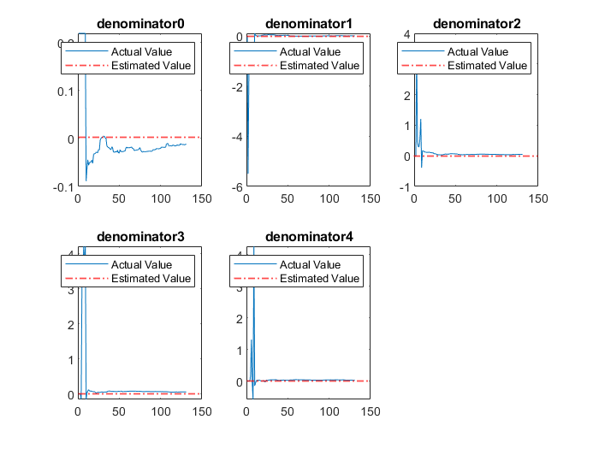

با توجه به نتایج می بینیم که در نهایت همگرا نشده و این نشان میدهد در حضور نویز نمی تواند به خوبی عمل کند